CNE modifica estado de alertas por lluvias debido a la influencia del empuje frío No. 14
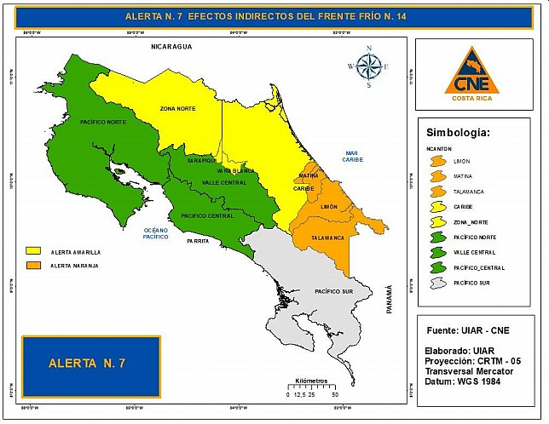
• La CNE está valorando habilitar un albergue temporal en la comunidad de Matina de forma preventiva.
• La CNE activó su estructura operativa por medio del Centro de Operaciones de Emergencias y los Comités Municipales de Emergencias para la debida vigilancia y monitoreo.

San José, 03 de febrero del 2021. Las fuertes y localizadas lluvias que se presentan producto del empuje frío No. 14 que transita por el país, motivó a que la Comisión Nacional de Prevención de Riesgos y Atención de Emergencias (CNE), declarara Alerta Naranja para Matina Limón y Talamanca por el repunte de precipitaciones en estas zonas. Incluso, la CNE está habilitando un albergue temporal en la comunidad Davao de Matina con el fin de poner en resguardo la integridad física de las familias de ser necesario.

Además, la CNE elevó el estado de Alerta Amarilla para la Región Caribe, salvo los cantones de Matina, Limón y Talamanca y para la Zona Norte. Por otra parte, se mantiene la Alerta Verde para el Pacífico Norte, Pacífico Central y Valle Central.

La CNE activó su estructura operativa por medio de la convocatoria de los integrantes del Centro de Operaciones de Emergencias y de los Comités Municipales de las zonas declaradas en alerta.

Ríos crecidos y zonas de mayor impacto

Producto de las fuertes lluvias, se presentaron eventos asociados a inundaciones y fuertes vientos en las comunidades de María Luisa y Asunción en el cantón de Limón, Cahuita en Talamanca y Batán de Matina en la provincia de Limón.

Por su parte, en el Valle Central se presentaron fuertes vientos con afectación en techo de vivienda y árboles falseados en Grecia de Alajuela y en la provincia de San José en los cantones de Santa Ana y Mora.

Las fuertes lluvias que se han presentado propiciaron la crecida de los ríos Banano, Sixaola y Reventazón en la Región Huetar Caribe, lo que provocó desbordamiento y afectación en las bananeras.

Proyecciones climatológicas y recomendaciones

Según el informe del Instituto Meteorológico Nacional (IMN) el Empuje Frío #14 se mantendría en nuestro país durante el resto de la tarde y noche de hoy con un posible aumento de las lluvias; situación que se prevé mejoraría a partir del mediodía de mañana jueves.

En virtud de esto la CNE solicita a la población continuar con la vigilancia y precaución, principalmente en zonas con vulnerabilidad a inundaciones o deslizamientos por saturación de alcantarillado, y estar atentos al aumento del caudal en ríos y quebradas.

Además, transitar con precaución en lugares con alta propensión a deslizamientos como rutas nacionales.

Asimismo, se recomienda extremar precauciones por los vientos fuertes y sus efectos en techos, postes, cableado eléctrico, postes, rótulos, árboles y otros.

Y se les solicita a los navegantes de pequeñas embarcaciones en el Pacífico Norte, Pacífico Central y Caribe mucha precaución y vigilante por el mar picado que se pudiese presentar.

